新 书 推 荐
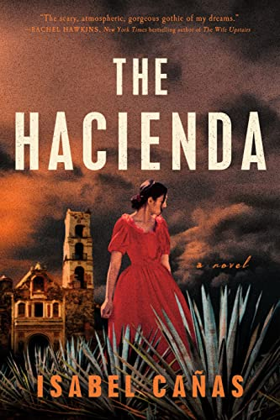
中文书名：《庄园》
英文书名：THE HACIENDA
作 者：Isabel Canas
出 版 社：Berkely/Penguin Putnam
代理公司：ANA/Lauren Li
页 数：352页
出版时间：2022年5月
代理地区：中国大陆、台湾
审读资料：电子稿
类 型：惊悚悬疑

- 伊莎贝尔·卡尼亚斯的《庄园》出现在《纽约时报书评杂志》（The New York Times Book Review）的恐怖小说专栏“夏日阅读”中。
- 本书被NPR选为“今日图书”。
- 伊莎贝尔·卡尼亚斯还参加了每月最佳图书俱乐部（Book Of The Month Club）的视频图书之旅（Virtual Book Tour），详情请点击观看：片花/完整播客节目。

内容简介：

在这部超自然悬疑处女作小说中，墨西哥哥特式小说遇上了《蝴蝶梦》，故事发生在墨西哥独立战争之后，讲述了一座偏僻的大宅、一个险恶的幽灵，以及一个被它们仅仅抓住的女人的故事……

在墨西哥政府被推翻期间，比阿特丽兹（Beatriz）的父亲被处决，她的家也被摧毁。当英俊的唐·鲁道夫·索洛扎诺（Don Rodolfo Solórzano）向她求婚时，比阿特丽兹无视了有关他第一任妻子突然去世的传言，选择抓住这个机会，获得他在农村的房产所提供的安全保障。不管付出怎样的代价，她都要重新拥有一个属于自己的家。

但是，圣伊西德罗庄园并不是她想象中的避难所。

当鲁道夫回到首都工作以后，一些画面和声音入侵了比阿特丽兹的梦境之中，仿佛有一双隐形的眼睛注视着她的一举一动。鲁道夫的妹妹胡安娜（Juana）嘲笑比阿特丽兹的恐惧，但她为什么又拒绝在夜晚进入庄园呢？厨师为什么在厨房的边缘焚烧熏香，并在门口做奇怪的记号？第一位索洛扎诺夫人的身上究竟发生了什么？

比阿特丽兹只知道两件事是确定无疑的：庄园有问题。没有人会救她。

她绝望地想要寻求帮助，于是把年轻的牧师安德烈斯神父（Padre Andrés）当做自己的盟友，紧握住这一丝希望。安德烈斯不是一个普通的牧师，他必须使用自己作为巫师的技能，击退庄园里的邪恶存在，保护这位在他看来不仅强大，而且充满了禁忌的吸引力的女人。但是，即使是他也不足以与黑暗对抗。

圣伊西德罗庄园不仅不是比阿特丽兹的避难所，反而可能是她的劫数。

作者简介：
伊莎贝尔·卡尼亚斯（Isabel Cañas ）是墨西哥裔美国推理小说作家。在墨西哥、苏格兰、埃及和土耳其等地居住后，她（目前）定居于纽约市。她拥有近东语言和文明博士学位，并以自身的研究和文化传承作为创作小说的灵感来源。

媒体评价：

“本书有一种不可思议的、令人毛骨悚然的美。闹鬼、驱魔、咒语、被禁止的爱情——《庄园》把读者带入了一个爱情战胜恶魔的世界里。”
----《纽约时报》（The New York Times）

“一个关于爱情、恐惧和超自然威胁的故事。”
----《哈珀集市》（Harper’s Bazaar）

“一个关于注定会灭亡的爱情与复仇的亡灵的哥特式故事。”
----《华盛顿邮报》（The Washington Post）

“这部哥特惊悚处女作小说会对西尔维娅·莫雷诺-加西亚（Silvia Moreno-Garcia）的墨西哥哥特式小说的粉丝与奥因坎·布莱斯韦特（Oyinkan Braithwaite）的《我的妹妹是连环杀手》（My Sister, the Serial Killer）的读者产生巨大吸引力。”
----《图书馆周刊》（Library Journal）

“卡尼亚斯非常了解这种类型小说和鬼屋的隐喻，其结果便是这部对后殖民哥特式新浪潮的杰出贡献，读者们一定不会想错过本书的。”
----《出版者周刊》（Publishers Weekly），星级书评

谢谢您的阅读！
请将反馈信息发至：李文浩（Lauren Li）
安德鲁·纳伯格联合国际有限公司北京代表处
北京市海淀区中关村大街甲59号中国人民大学文化大厦1705室
邮编：100872
电话：010-82449901
传真：010-82504200
Email：Lauren@nurnberg.com.cn
网站：www.nurnberg.com.cn
豆瓣小站：英国安德鲁·纳伯格联合国际有限公司的小站 (douban.com)
新浪微博：安德鲁纳伯格公司的微博_微博 (weibo.com)
微信订阅号：“安德鲁﹒纳伯格联合国际有限公司北京代表处”

